Studienarbeit GUI – C# WPF – Entwurf

# Hauptbildschirm

Buttons führen zur Übersichtskarte, einem Suchfenster und den Einstellungen.

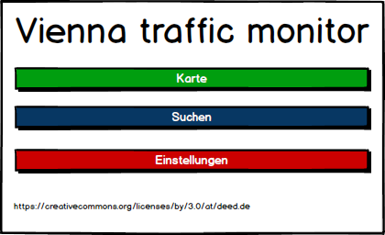

# Haltestellenmonitor

Zeigt für eine Haltestelle die nächsten Abfahrten an. Die Übersicht ist nach der Abfahrtszeit sortiert. Per Klick auf den Namen der Endhaltestelle gelangt man zum Monitor für diesen Haltepunkt.

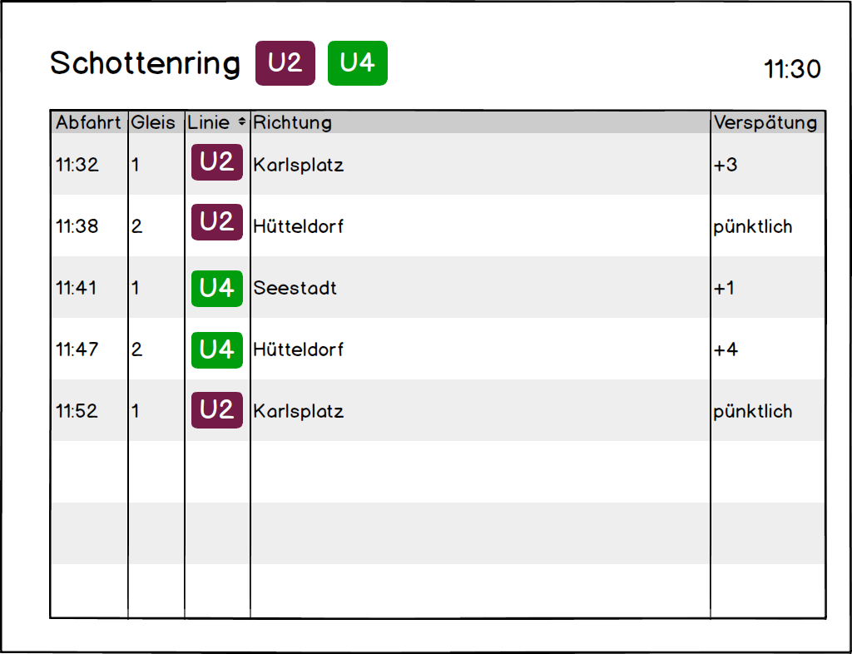

# Übersichtskarte

Für die Übersichtskarte wird das Bing Maps WPF Control benutzt.

Über eine Suchfunktion lassen sich bestimmte Haltestellen finden.

Die einzelnen Haltestellen sind anklickbar, so dass man zum jeweiligen Abfahrtsmonitor gelangt. Beim Überfahren mit der Maus werden Infos zur Haltestelle angezeigt.

